停靠式布局将整个页面或容器的空间划分为五种，分别是left、top、right、bottom和center五种方式。

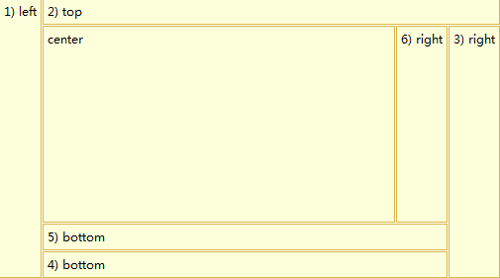

<View title="DockLayout" layout="Dock regionPadding:1">

<HtmlContainer content="1) left" layoutConstraint="left" />

<HtmlContainer content="2) top" layoutConstraint="top" />

<HtmlContainer content="3) right" layoutConstraint="right" />

<HtmlContainer content="4) bottom" layoutConstraint="bottom" />

<HtmlContainer content="5) bottom" layoutConstraint="bottom" />

<HtmlContainer content="6) right" layoutConstraint="right" />

<HtmlContainer content="center" />

</View>

通过view的layout属性进行布局定义“Dock regionPadding:1”，其中“regionPadding:1”为了突出显示。

其中7个HtmlContainer通过layoutConstraint属性定义停靠位置。

注：

当一个控件被分配了上述五种停靠方式中的一种时，它总是尽可能占据那个区域的所有空间，然后将剩余的空间留给后面的控件。

## argument.layoutRegion

本范例包含一段argument的定义：

<Arguments>

<Argument name="layoutRegion" value="background:#FDFEDA; border:1px #DBB74A solid; padding:4px; white-space:nowrap; overflow:visible" />

</Arguments>

Arguments是View中全局参数，在每个HtmlContainer中通过EL表达式引用这个CSS参数：

<HtmlContainer content="1) left" layoutConstraint="left"

style="${argument.layoutRegion}" />